Nama : Muhammad Raihan Syamaidzar
NIM : 123230072
Kelas : IF-D

- Struktur Tabel Database
model Catatan {
id Int @id @default(autoincrement()) @db.UnsignedInt
judul String @db.VarChar(255)
isi String @db.Text
tanggal_dibuat DateTime @default(now())

@@map("catatan")
}

- Screenshot:
- Aplikasi berjalan secara lokal
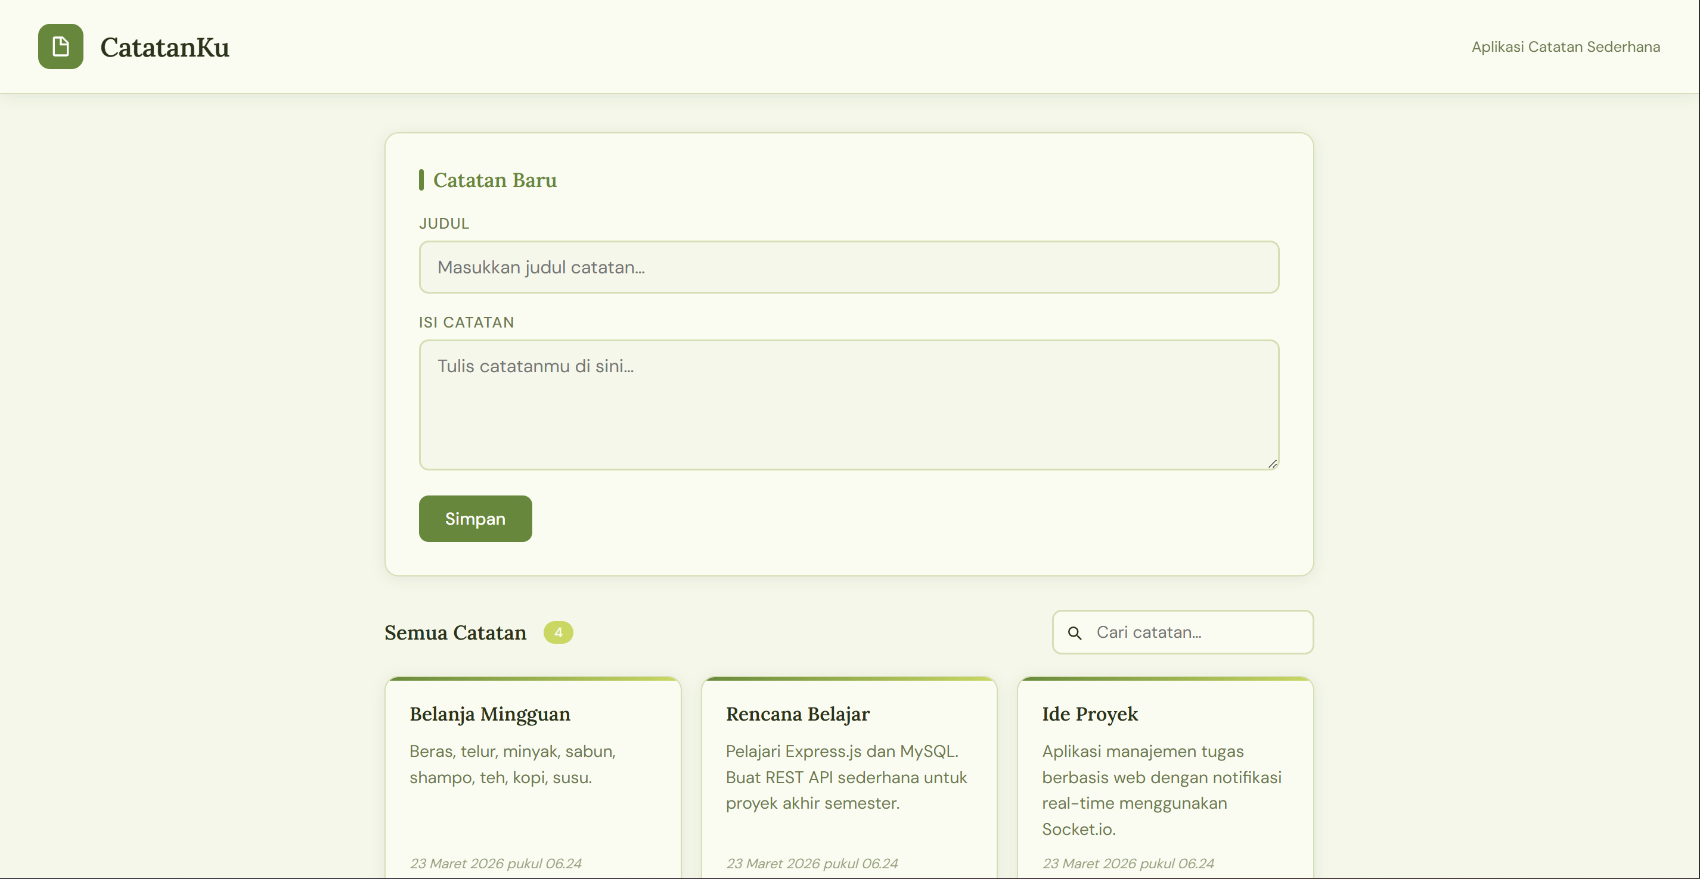
- Database lokal sebelum migrasi
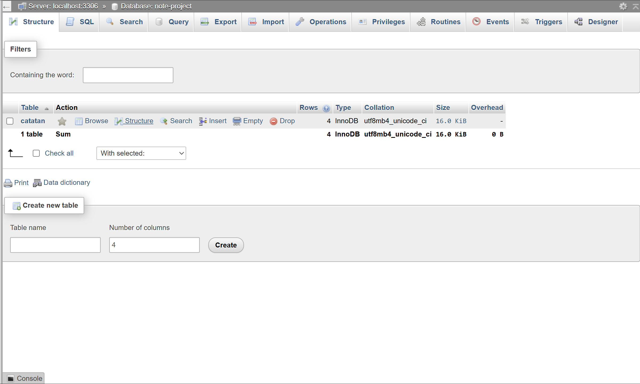
- Proses migrasi database (.sql)
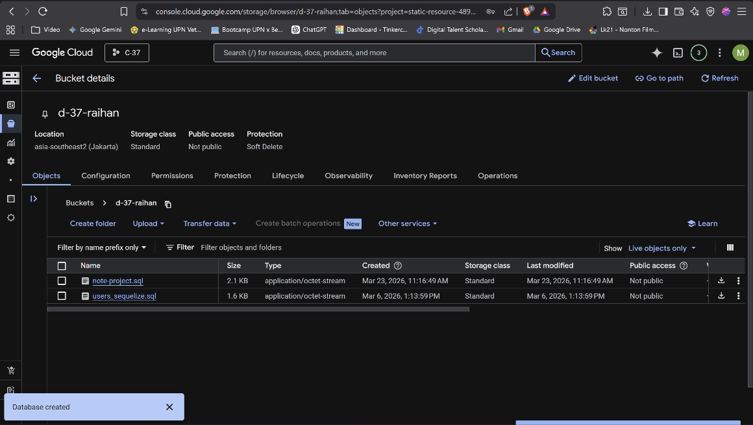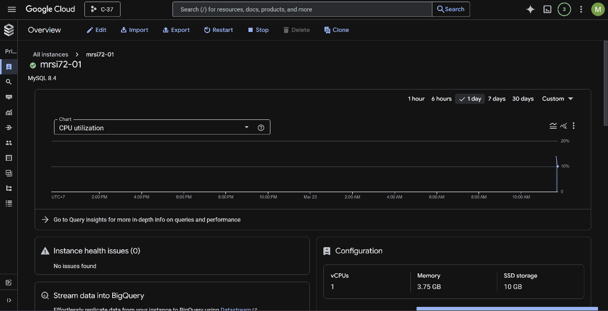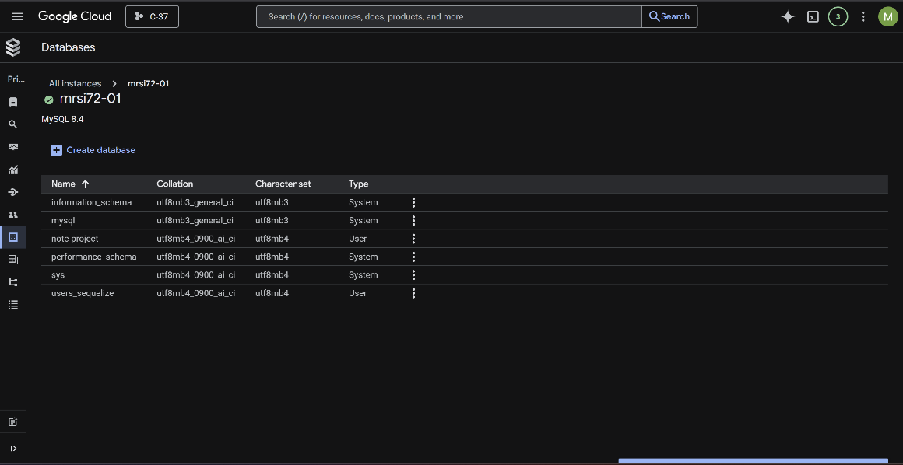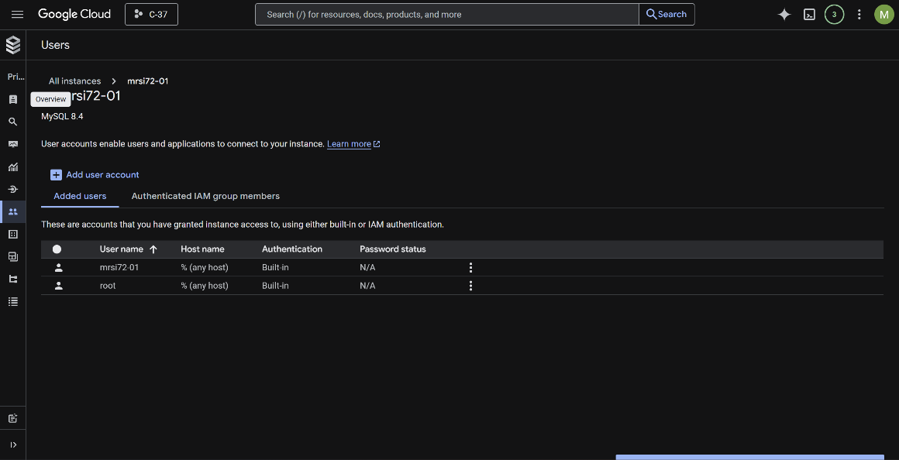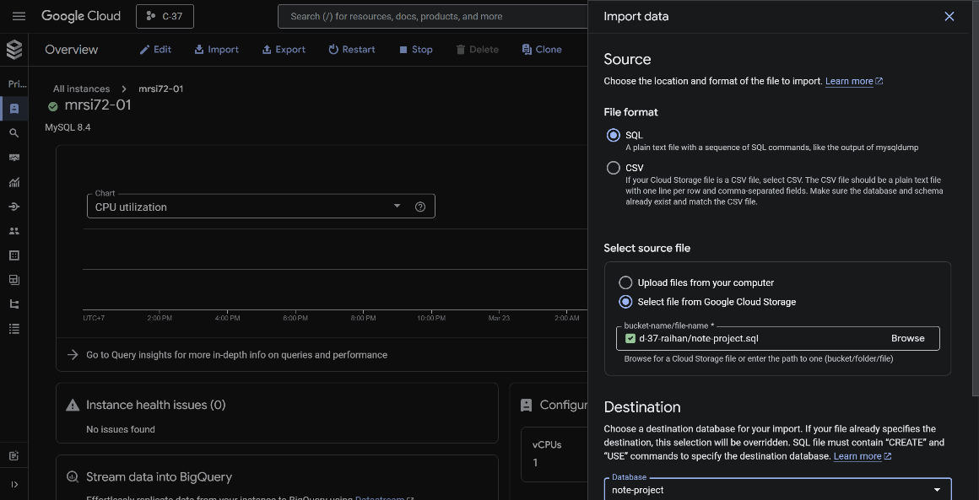
- Database di Cloud SQL atau MySQL di VM
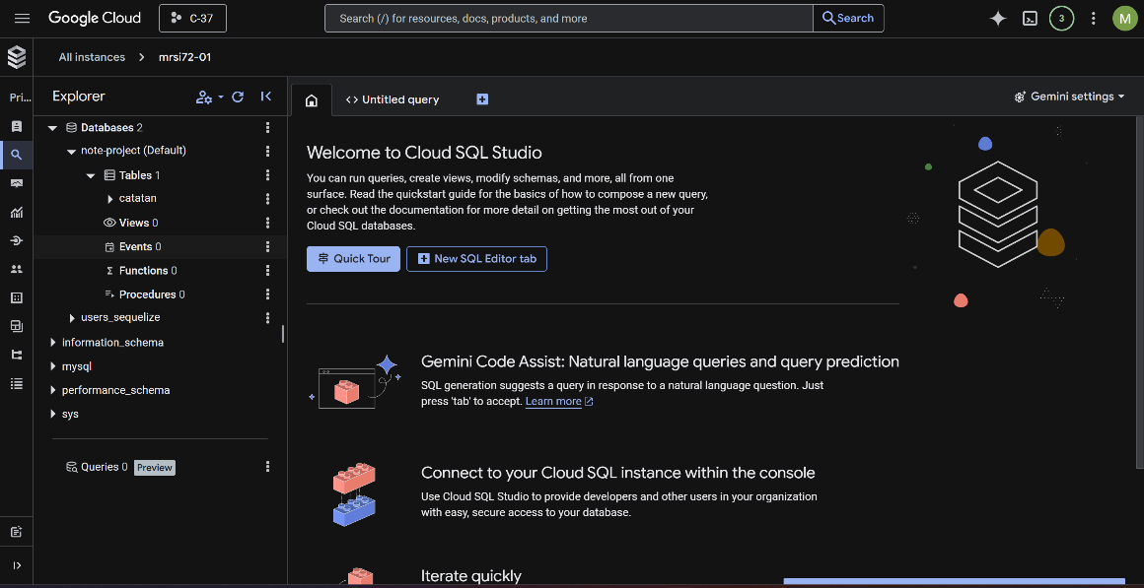
- Pengujian endpoint menggunakan REST API client/Postman
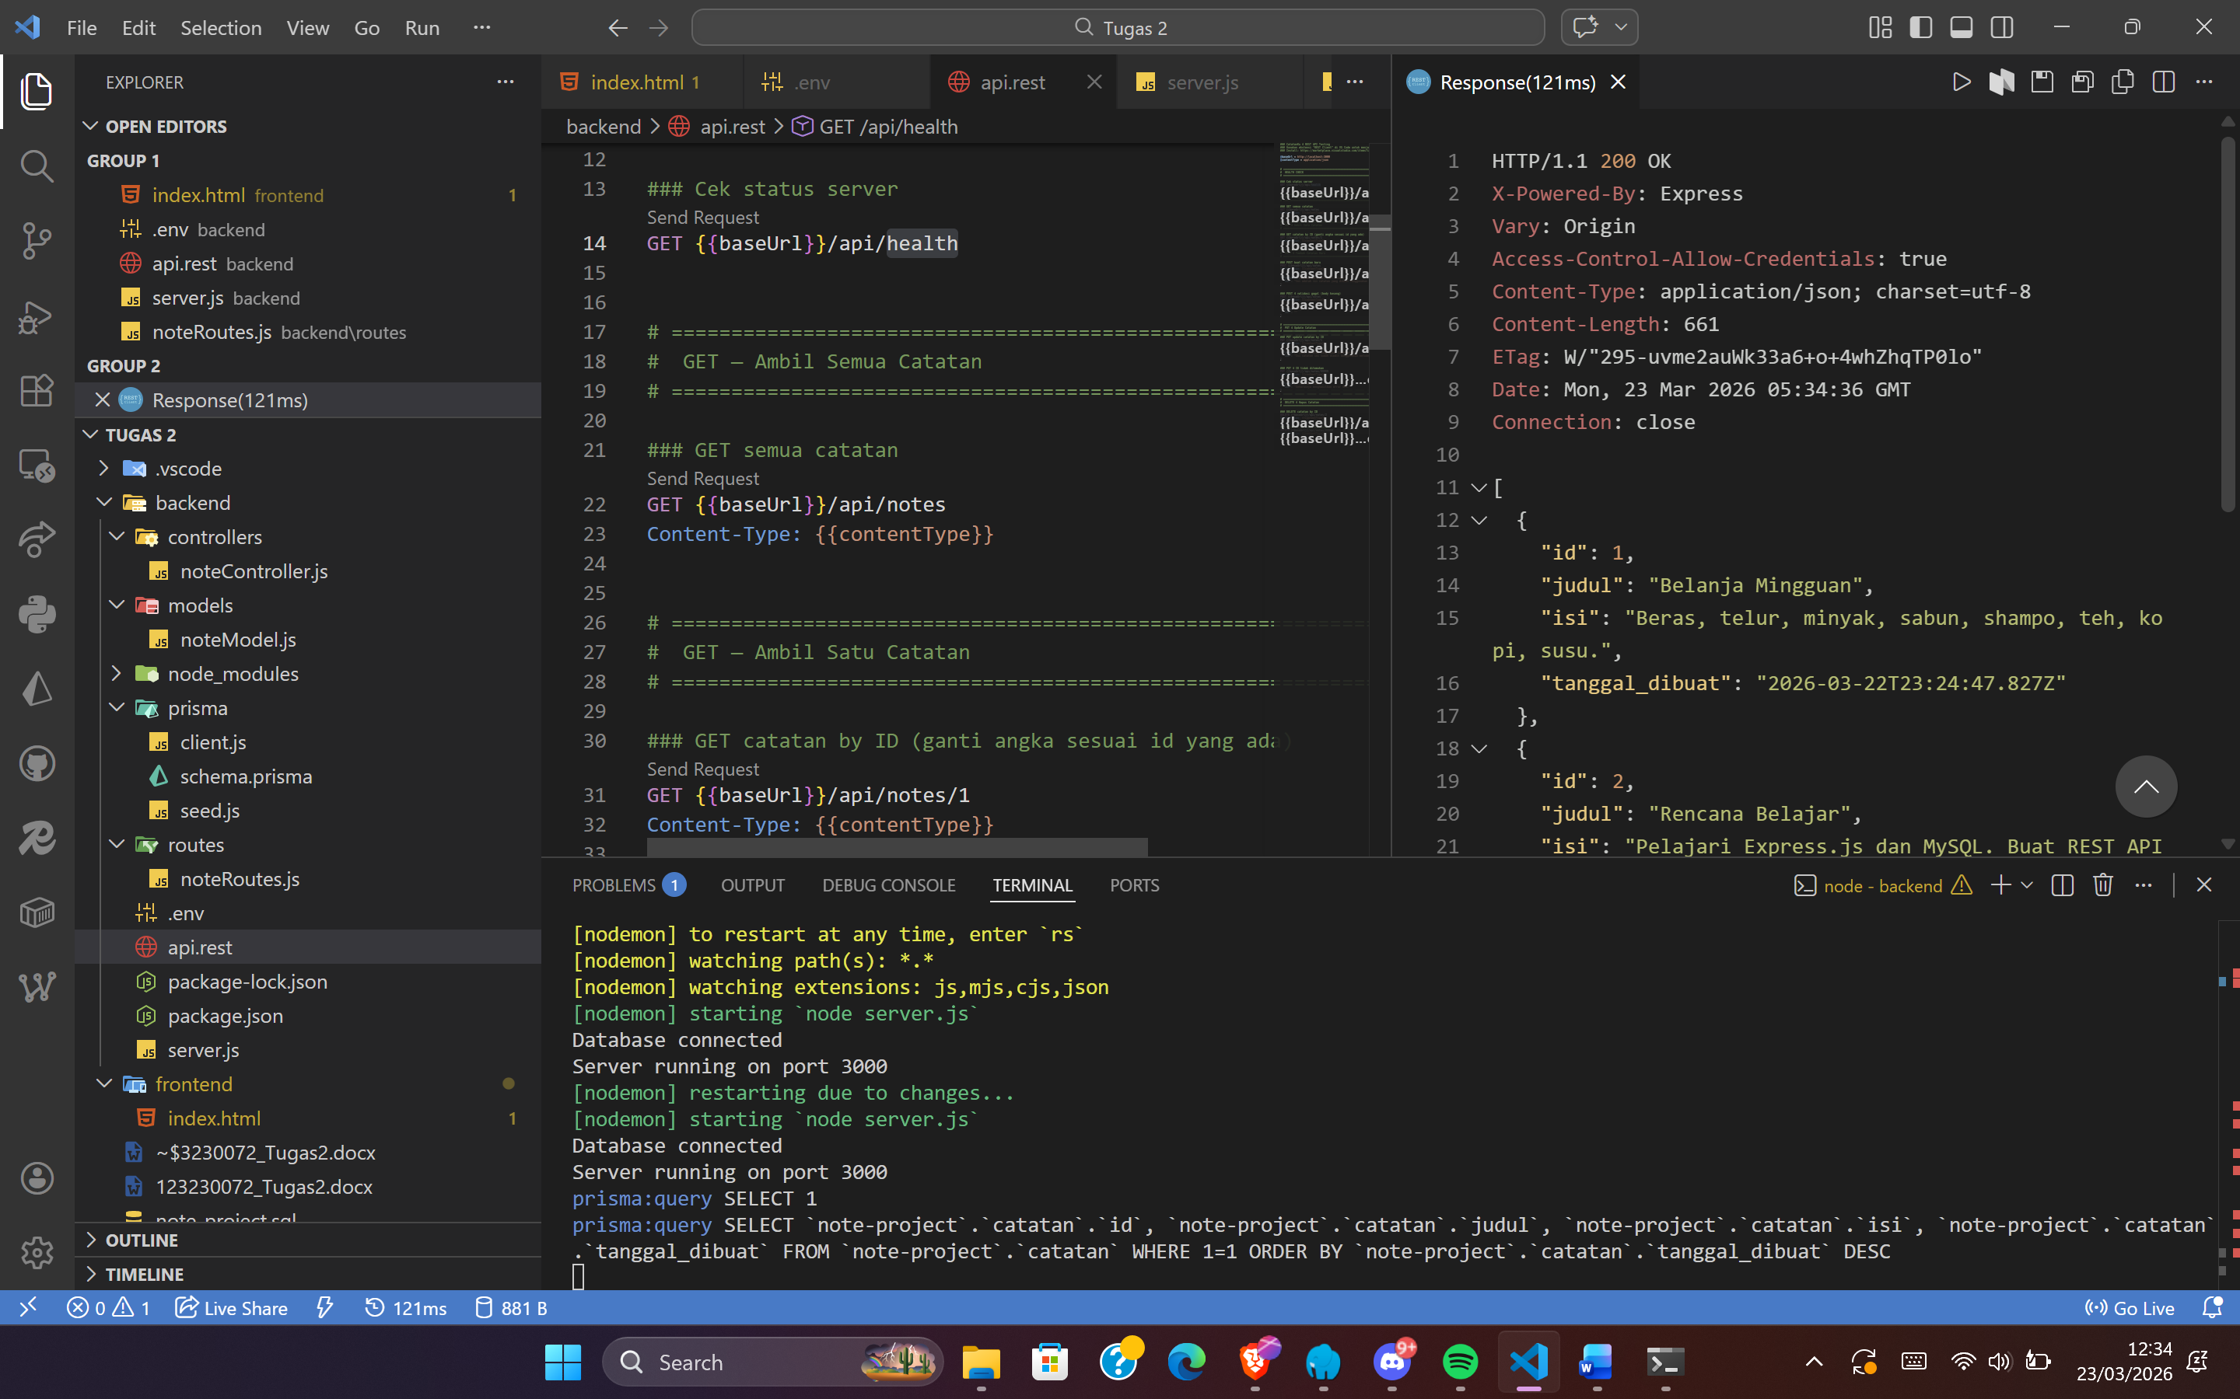
- (Bonus) Frontend berhasil diakses melalui IP VM
